**实验八文件操作实验（2学时）**

一、实验目的

1、熟练掌握文件的概念；

2、熟练掌握文件的打开与关闭；

3、掌握文件数据的写入与读出；

4、能够运用文件操作编写文件应用程序。

**二、实验内容及要求**

1、实验内容包括2道题目，分为基本内容和选做内容两部分。要求：

（1）基本内容中的实验题目是必须要完成的，选做内容中的实验题目可以根据自己的情况选做或全做（越多越好，适当加分）；

（2）在实验之前编写出基本内容、选做内容中的所有程序，实验前检查（视未完成情况适当扣分）；

（3）对于设计型题目，要求画出N-S图；

（4）在上机实验过程中，注意总结和体会上机步骤（编辑、编译、连接、运行、调试、结果分析），注意培养观察、分析和排除编译错误、连接错误和程序逻辑错误的能力；

（5）上机结束后，应按要求认真书写实验报告（格式见附件）。

2、基本内容

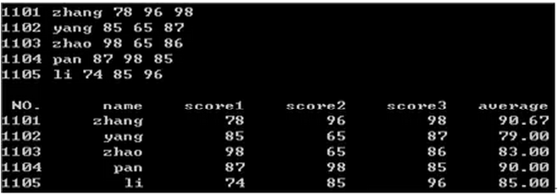（1）[设计型] 有5个学生，每个学生有3门课的成绩，从键盘输入学生号、姓名、三门课成绩（使用结构体数组存放），计算出每个学生的平均成绩，将所有数据存放在磁盘文件studfile.dat中。运行结果示例如下：

1101 zhang 78 96 98

1102 yang 85 65 87

1103 zhao 98 65 86

1104 pan 87 98 85

1105 li 74 85 96

3、选做内容

（2）[设计型] 将题目（1）中所建立的文件stufile.dat中的学生数据按平均分进行排序处理，并将已排序的学生数据存入一个新文件stuscore.dat中。

三、相关知识点及实验指导

（一）相关知识点

1、文件的概念；

2、文件的打开与关闭；

3、文件数据的写入与读出。

（二）实验指导

（略）

四、练习题

（1）有两个磁盘文件“file1”和“file2”，各存放一行字母，现要求把这两个文件中的信息合并（按字母顺序排列），输出到一个新文件“file3”中去。

（2）从键盘输入若干行字符（每行长度不等），输入后把它们存储到一个磁盘文件中。然后从该文件中读入这些数据，将其中的小写字母转换为大写字母后在显示屏上输出。